**29.01.25**

**9-А-Б клас**

**Всесвітня історія**

**вч. Рзаєва Н.О.**

**Тема: Доба Мейдзі в Японії.**

**Мета:** сформувати в учнів уявлення про Японію в другій половині ХІХ ст.; проаналізувати причини й наслідки реформ у Японії доби Мейдзі; особливості розвитку японської економіки; порівняти процеси модернізації Японії та Росії; розвивати в учнів уміння оцінювати діяльність імператора Муцухіто; висловлювати власну думку щодо мілітаризації держави.

**Актуалізація опорних знань**

**Бліц-опитування**

• Назвіть дату та причини утворення Австро-Угорської імперії?

•Який був національний склад австро-угорської імперії?

•Чи міг дуалізм влади розв’язати проблеми внутрішньої політики?

**Співвіднесіть дати та події.**

**1**

1861

р.

А міська реформа

**2**

р.

1864

Б

завершення військової реформи

**3**

1870

р.

В

земська реформа

**4**

р.

1874

Г

скасування кріпосного права

**Співвіднесіть дати та події.**

|  |  |  |
| --- | --- | --- |
| **1** | 1853–1856 рр. | А російсько-турецька війна |
| **2** | 1877–1878 рр. | Б Сан-Стефанський договір |
| **3** | 1856 р. | В Кримська війна |
| **4** | 1878 р. | Г Паризький мирний договір |

**Мотивація навчальної діяльності**

Починаючи з XII століття, в Японії встановилася своєрідна форма правління феодальної аристократії, яка отримала назву сьогунат. Сьогун — найвища військова посада в до модерній Японії, голова самурайського уряду. Він відсторонив від влади імператора (проте не стратив його) і поселив його із сім’єю в місті Кіото. Так завершився період феодальної роздробленості, у країні запанував період сьогунату, коли імператор мав владу, але не правив, а сьогун правив, але не мав влади. Практично імператор став релігійним символом країни. Уряд сьогунів династії Токугава спирався на військову силу самураїв і армії. Першими європейцями, що відвідали в 1542 році Японію, були португальці. Місцеві князі стали купувати у португальців зброю. За португальцями в країну кинулися англійці і голландці, поступово розвивалася торгівля Японії з Європою. Японський уряд побоювався, що європейцям вдасться підпорядкувати собі країну. З метою збереження японських традицій сьогун Токугава Іеміцу в середині XVII століття прийняв рішення про «закриття країни» для європейців. Під страхом смертної кари японцям було заборонено виїжджати з країни. Будь-який іноземний корабель, який з'являвся біля берегів Японії, підлягав знищенню разом з екіпажем. Виняток було зроблено лише для Голландії, бо саме вони постачали в Японію вогнепальну зброю. Для голландців був відкритий лише один порт - Нагасакі.

**Вивчення нового матеріалу**

**Хронологічний ланцюжок** Основні дати:

1867–1868 рр. — революція Мейдзі та громадянська війна;

1889 р. — прийняття Конституції Японії; 1894–1895 рр. — японо-китайська війна.

До середини XIX ст. Японія була закритою для іноземців, жила і розвивалася за своїми традиціями. Влада, як і раніше, була в сьогуна Токугава Ієясу, який усунув імператора від реальної влади. Імператор був затворником у своєму палаці в місті Кіото і володів лише релігійною владою. Самураї існували за рахунок панщини та оброку з селян, панувала цехова система. Великі держави, що володіли колоніями в Азії та Африці, оминули лише «закриту» Японію. Конгрес США 1845 р. надав повноваження президенту для встановлення дипломатичних зв’язків, однак Японія відповіла відмовою. 1853 р. командор М. К. Перрі, який очолював американську ескадру, вручив офіційного листа сьогуну від президента США з вимогою відкрити країну.

Лише 1854 року сьогун за присутності дев’яти американських бойових кораблів погодився підписати японо-американський договір про відкриття американського консульства та дозвіл торгівлі в портах Сімода і Хокадате. Невдовзі аналогічні договори були підписані з Великою Британією, Голландією, Францією. У середині XIX ст. в Японії починає наростати незадоволення правлінням сьогуна, збільшується кількість селянських і міських повстань. **Робота з картою**

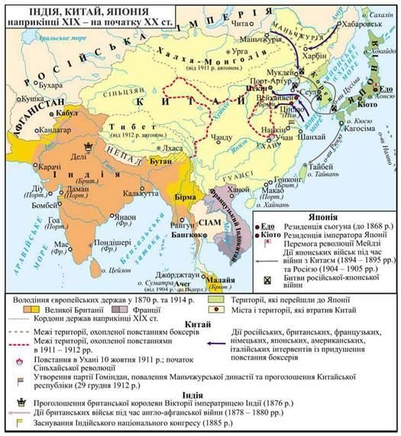

**Робота зі схемою (занотуйте)**

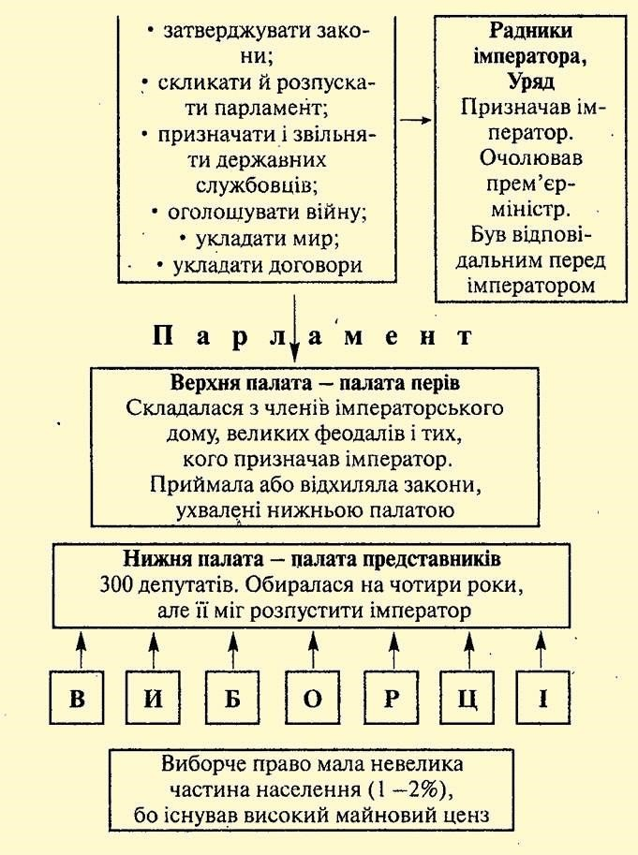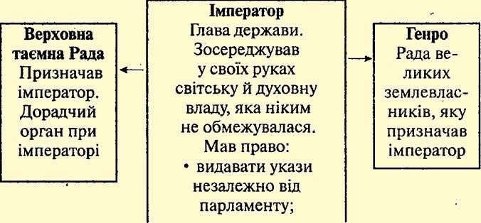

**Хвилинка відпочинку. Гімнастика для очей**

[**https://youtu.be/u_fLRqqJ59E?si=uANSHgRkLIGVwBpf**](https://youtu.be/u_fLRqqJ59E?si=uANSHgRkLIGVwBpf)

**Доба Мейдзі** — це період правління імператора Муцухіто. (1868-1912 рр.), що дістало ще назву «освічене правління».

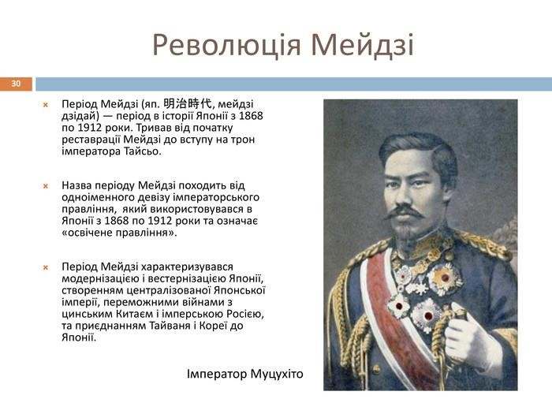

Імператор Муцухіто рішуче вдався до модернізації країни з використанням досвіду Європи. У японському суспільстві почалися радикальні зміни

(соціальні, політичні та економічні).

З 1871 р. почались реформи. Імператорський двір було перенесено з Кіото до столиці сегуна місто Едо. Нова столиця дістала назву Токіо. **Робота з підручником: стор. 148-149, складаємо таблицю.**

«Реформи 1870 -1880 рр. в Японії»

|  |  |  |
| --- | --- | --- |
| **Назва реформи** | **Зміни** | **Наслідки** |
| Аграрна | Земля передана селянам на умовах оренди. Селяни отримали право передавати землю за спадком | Обмежено крупне землеволодіння. Створені умови для товарного виробництва |
| Військова | Запровадження загальної військової повинності.  Відкриття військових навчальних закладів | Збільшена військова потужність країни |
| Адміністративна | Ліквідація князівств | Створена централізована держава |
| Освітня | Запровадження обов’язкової початкової освіти. Відкриття університету в Токіо | Можливість здобуття освіти за кордоном |
| Фінансова | Введення єдиної грошової одиниці | Зміцнення фінансової системи. Створення банків. Зміцнення централізації держави |
| Судова | Введення єдиної судової системи | Зміцнення централізації держави |

Висновки

1. Наприкінці XIX ст. прискорився індустріальний розвиток Японії, чому сприяли реформи Мейдзі.
2. Своєрідність індустріального суспільства, яке формувалося у Японії, полягала в зміцненні економічних та політичних зв’язків між імперським двором, поміщиками, буржуазією, збереженні феодальних пережитків, заохоченні державою розвитку промисловості.
3. Промисловість Японії розвивалася нерівномірно: текстильна зростала швидкими темпами, металургія внаслідок недостачі сировини спочатку розвивалася повільними темпами.
4. За загальним обсягом промислового виробництва Японія значно відставала від Великої Британії, Франції, Німеччини, США і Росії.
5. У сільському господарстві існувало безземелля і малоземелля.

**Узагальнення. Систематизація. Рефлексія.**

**Перегляньте відео:** [**https://youtu.be/p-LVaBwZnvk?si=zprLMNUqcA_P1yR1**](https://youtu.be/p-LVaBwZnvk?si=zprLMNUqcA_P1yR1)

**Бесіда**

* + Хто і за яких умов «відкрив» Японію? Які це мало значення.
  + Чому революцію 1867-1868 рр. та період реформ після неї називають добою «Мейдзі».
  + Заберіть зайве з переліку та поясніть чому?

Олександр ІІ Марія-Терезія Муцухіто Катерина ІІ Бісмарк Гарібальді **Домашнє завдання:**

* + **Прочитайте § 23**
  + **Запишіть дати, поняття, схеми за темою.**

Завдання надсилайте на освітню платформу Human або на ел. адресу nataliarzaeva5@gmail.com

Бажаю успіхів у навчанні!